- 填空
- 单片机是第（5）代计算机。
- Intel第一代8位单片机是（）
- 计算机的系统层次结构包括微程序设计级、一般机器级、操作系统级、汇编语言级、高级语言级
- 8086的最小系统中，74LS（这俩数字是啥我有点忘了）的功能是锁存器。
- 存储器内存中，8086引脚用BHE非=0作为奇体存储器的选择信号。
- 已知[X]补=01110111B，[Y]补=01100010B，则[X-Y]补=00010101B（有溢出）
- 简答题
- CISC的特点是什么？RISC的特点是什么？他们两个结构的应用分别有哪些？
这个题出的贼恶心，结构的特点就在课件里，应用在软件实验布置的课下任务里。
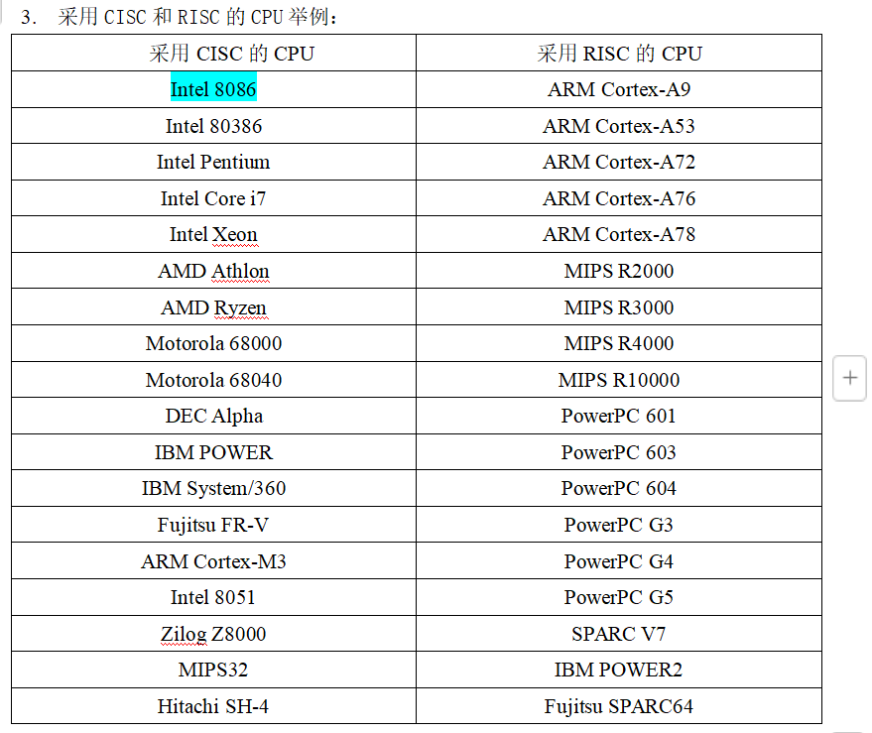
- 中断服务的过程是怎样的？
- 8086的BIU和EU各有哪些寄存器？请分别说明其作用？
- 大题
- 代码阅读题，让你判断这一行代码写的是否正确，其实就是考察你对七种寻址方式的理解，好好看看课件里给的例子。
- 用汇编把大写字母转小写。
这个程序软件实验写过，大小写字母的ASCII码和常见的中断指令试卷里都给了，但是跳转指令注意记一下！
- 存储器连接
这个考的是原题，就在“x86（带笔记和重点）”文件夹的“存储器连接作业答案”这道题。

